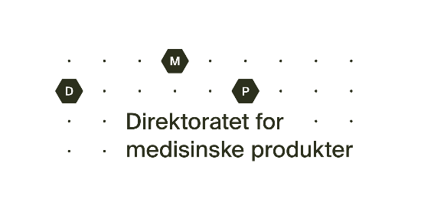
Søknad om unntak fra krav om samsvarsvurdering (CE-merking) for medisinsk utstyr
Søknaden sendes på e-post til Direktoratet for medisinske produkter: medisinsk.utstyr@dmp.no
Del I – fylles ut av produsent
Produsentens navn og adresse | Kontaktperson for unntakssøknaden, navn og adresse
Utstyrets navn | Kontaktpersonens rolle (produsent/autorisert representant/distributør/importør)
Generisk navn på utstyret | Kontaktpersonens telefonnummer
Utstyrets GMDN-kode om tilgjengelig | Kontaktpersonens e-postadresse
Utstyrets tiltenkte formål/bruk

Angi hvilket/hvilke krav i regelverket for medisinsk utstyr unntakssøknaden gjelder

Er produktet godkjent for salg/bruk utenfor EØS? Legg ved relevant dokumentasjon, f.eks. FDA godkjenning

Er det medisinske utstyret tilgjengelig på markedet i andre EØS/EU-land? Angi eventuelt antall utstyrseksemplarer

Angi antall utstyrseksemplarer unntakssøknaden gjelder

Angi hvilken tidsperiode unntakssøknaden gjelder

Angi når utstyret forventes å inneha CE-merking. Legg ved relevant korrespondanse med meldt organ og tidslinje for CE-merking

Hvordan vil utstyret håndteres etter unntaksperiodens slutt?

Har utstyret blitt brukt tidligere i en klinisk utprøving/undersøkelse av ytelse (IVD)?

Beskriv hvordan utstyret skiller seg fra andre tilsvarende utstyr som allerede er på markedet

Forklar og redegjør for dokumentasjonen som gir støtte for at utstyret kan brukes på en sikker og trygg måte både for pasienten og andre brukere. Dokumentasjonen bør også inneholde informasjon som gir støtte for en nytte/risiko vurdering.

Angi informasjon om sviktmeldinger eller tilbaketrekking av det medisinske utstyret

List opp eventuelle vedlegg til søknaden. Dette kan eksempelvis være en risikoanalyse, risikohåndteringsrapportering, bruksanvisning, mm. Dersom utstyret har EC-sertifikat (for aktuell risikoklasse) og samsvarserklæring (Declaration of Conformity) skal dette alltid vedlegges.

Dato, navn og tittel |  | Underskrift

Del 2 – fylles ut av bruker/kliniker
Bruker/kliniker sitt navn og adresse | Kontaktperson for unntakssøknaden, navn og adresse
Produsentens navn | Kontaktpersonens telefonnummer
Utstyrets navn | Kontaktpersonens e-postadresse
Hvor mange pasienter gjelder unntakssøknaden for?

Begrunnelse for pasienten/pasientenes særskilte behov for utstyret

Angi hvilke tiltak som er gjennomført for å finne et alternativt utstyr som oppfyller kravene i regelverket

Forklar hvorfor eventuelle tilgjengelige CE-merkede utstyr ikke er et passende alternativ for pasienten/pasientene. Beskriv mulige konsekvenser om pasienten/pasientene ikke får tilgang på utstyret

Dato, navn og tittel (virksomhetsansvarlig eller lignende) |  | Underskrift

Første gang publisert: 26.05.2021
Oppdatert: 23.01.2024

